Presseinformation 03/2019

tecalor GmbH, Holzminden

Nie mehr „Stop and Go“

Alle Geräte der Lüftungs-Integralserie von tecalor setzen jetzt auf effiziente Invertertechnologie

Stau auf der Autobahn: Einige Fahrer versuchen dann, ein möglichst konstantes Tempo zu fahren – andere geben richtig Gas und bremsen gleich darauf wieder stark. Rhetorische Preisfrage: Welcher Fahrer verbraucht mehr Sprit? – So wie die unvernünftigen Fahrer, verhielten sich bislang viele Wärmepumpen: Entweder sie arbeiteten mit Höchstleistung oder sie schalteten ab. Moderne Wärmepumpen setzen hingegen auf eine Modulation der Leistung. Die Wärmepumpen der THZ-Serie von tecalor regeln die Leistung zwischen 35 und 100 Prozent – je nach Bedarf.

Serie für Heizen, Warmwasser, Lüften und Kühlen
Diese modernen Wärmepumpen sind ein zentraler Bestandteil der Serie THZ von tecalor. Die Lüftungs-Integralsysteme eignen sich zum Heizen und Lüften mit Wärmerückgewinnung, zur Warmwasserbereitung und – beim Komfortgerät THZ 504 – zum Kühlen. Die integrierte Luft-Wasser-Wärmepumpe sorgt für Raumwärme und warmes Wasser, das ebenfalls integrierte Lüftungsmodul gewinnt dank Kreuzgegenstromwärmetauscher zudem bis zu 90 Prozent der Wärmeenergie aus der Abluft zurück. Sowohl eine Anbindung an eine Solarthermie-Anlage ist möglich als auch eine Vernetzung mit einer Photovoltaik-Anlage.

Was ist eigentlich ein Inverter?
Mit einem Inverter wandelt die Wärmepumpe im Lüftungs-Integralgerät den 50-Hertz-Wechselstrom aus dem elektrischen Netz in Gleichstrom um. Gleich darauf modifiziert ein dynamischer Umformer diesen gerade erzeugten Gleichstrom wieder zurück in Wechselstrom – jedoch mit einer variablen Frequenz zwischen 30 und 90 Hertz. Mit diesem Kniff lässt sich die Wärmepumpen-Drehzahl modulieren, wodurch die Leistung der Wärmepumpe in der THZ-Serie zwischen 35 und 100 Prozent geregelt werden kann. Das schafft eine angenehm gleichmäßige Wärme, verhindert Anlaufverluste des Verdichters, erhöht die Energieeffizienz der Anlage und sorgt für einen leiseren Betrieb.

Eine Serie für alle Ansprüche
Zur Serie der Lüftungsgeräte gehört das neue Integralsystem THZ 5.5 eco mit einer Wärmeleistung von 5,5 kW für Heizen, Lüften und Warmwasserbereitung. Die beiden neuen Systeme THZ 5.5 und das 8.5 flex verzichten hingegen auf den integrierten Warmwasserspeicher, der flexibel als 300- oder 400-Liter-Version separat aufgestellt werden kann. Das Komfortgerät der Serie ist das THZ 504: Es übernimmt neben den drei Standardfunktionen mit integriertem Warmwasserspeicher auch noch das Kühlen.

Integralsysteme gerüstet für die Zukunft
Mit ihrer großen Palette an Funktionen und Leistungen sowie ihrer kompakten Bauweise gehören die Lüftungs-Integralgeräte zu den erfolgreichsten Wärmepumpensystemen von tecalor – nicht zuletzt dank ihres breiten Anwendungsspektrums. Die beiden Geräte THZ 5.5 eco und flex kommen zum Einsatz bei Heizlasten zwischen 1 und 8 kW, die beiden leistungsstärkeren Geräte THZ 504 und THZ 8.5 flex bei einer Heizlast zwischen 6 und 10 kW. Damit ist die THZ-Serie die perfekte Lösung für den Neubau in Niedrigenergie-Bauweise und nach dem zukünftigen Niedrigstenergiestandard.

Zeichen: 2.985

Pressebilder:
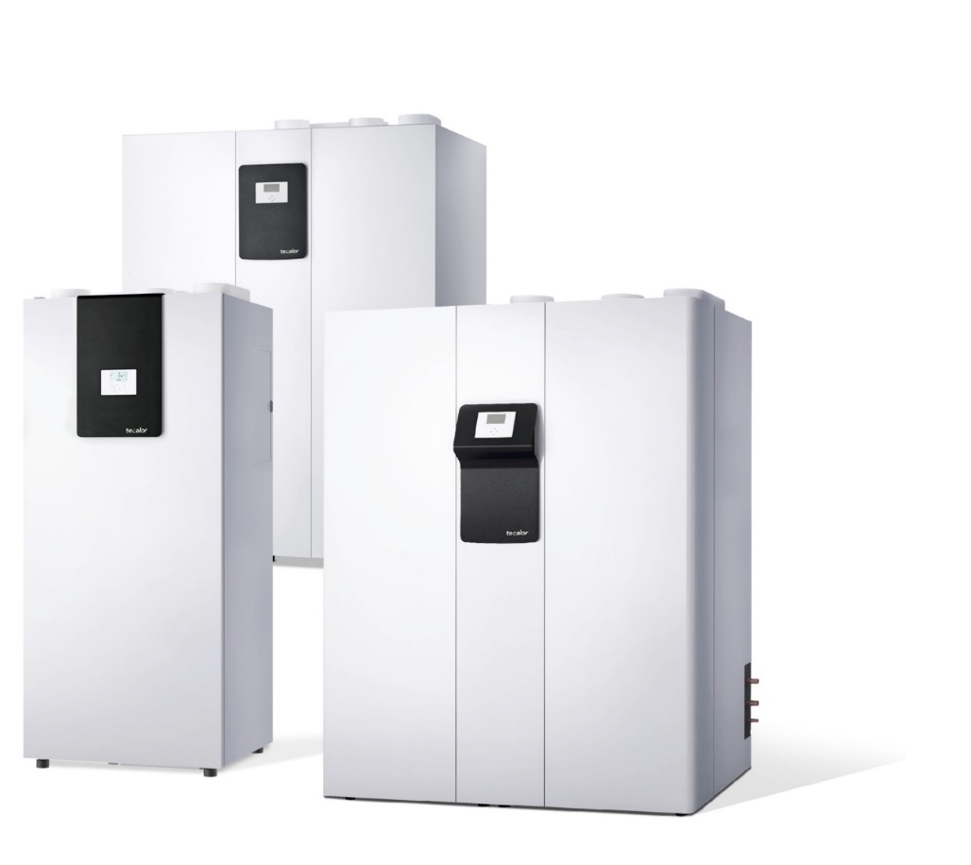
tecalor_Pressebild_THZ-Serie.jpg

Die Geräte der THZ-Serie vereinen in sich alle wichtigen haustechnischen Funktionen: Heizen, Lüftung mit Wärmerückgewinnung und sogar, je nach Modell, eine Kühlfunktion.

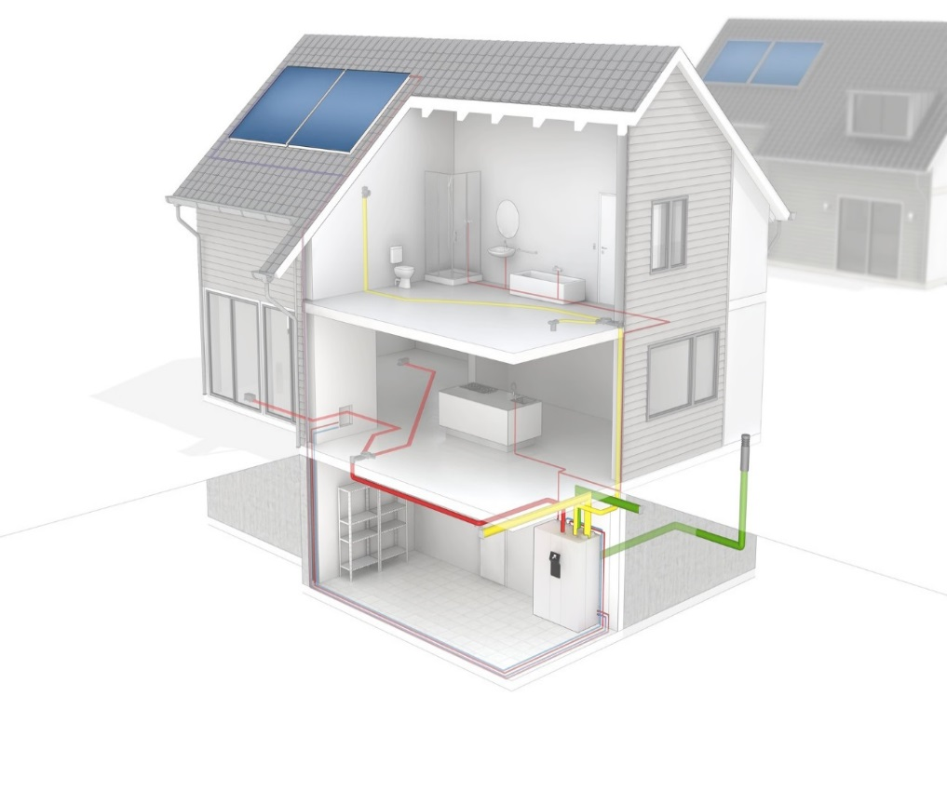
tecalor_Pressebild_THZ 504_Systemhaus.jpg

Durch leistungsgeregelte Invertertechnik erreichen alle Geräte der THZ-Serie erstklassige Effizienz.

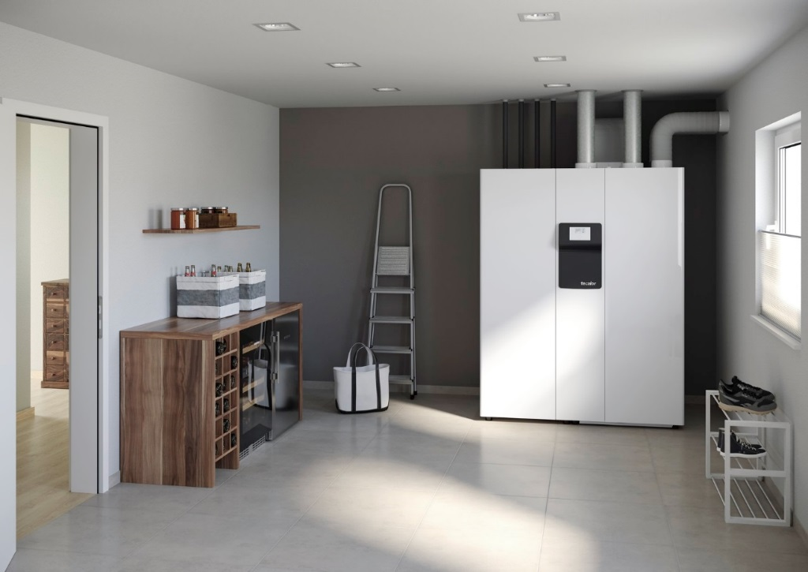

tecalor_Pressebild_THZ 504_Milieubild.jpg

Das Komfortgerät der Serie ist das THZ 504: Es übernimmt neben den drei Standardfunktionen mit integriertem Warmwasserspeicher auch noch das Kühlen.

Bilder: tecalor

tecalor GmbH
Lüchtringer Weg 3 | 37603 Holzminden

Internet: www.tecalor.de
Telefon: +49 5531 9906 895 082

Pressekontakt:
Lena Schwekendiek
E-Mail: Lena.Schwekendiek@tecalor.de
Telefon: +49 5531 702 958 30

